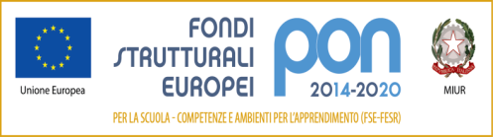 |  |   Ministero dell'Istruzione

REGISTRO ACCESSI

Anno scolastico 2020/2021

Ministero dell'Istruzione

Il presente registro è predisposto per l’implementazione dei protocolli anti-contagio ai sensi dell’art.1 n.7 lettera d) del DPCM 11 marzo 2020 così come del resto indicato nella stessa nota protocollare dell’art. 2.
I dati registrati fanno riferimento esclusivamente ai soggetti la cui temperatura corporea, rilevata all’ingresso dei locali della scuola, dovesse risultare superiore a 37,5° per documentare le ragioni che ne hanno impedito l’accesso.
Qualsiasi dato personale raccolto sul presente registro, sarà conservato dal Titolare del Trattamento fino al termine dello stato di emergenza decretato a livello nazionale o locale in conseguenza della diffusione del COVID-19. Una volta cessato lo stato di emergenza, qualsiasi dato personale conservato sul presente registro sarà cancellato.

Data | Ora ingresso | Ora uscita | Nominativo utente in ingresso | Temperatura inferiore a 37.5° | Consegna Modello auto dichiarazione | Firma operatore

Ministero dell'Istruzione

Data | Ora ingresso | Ora uscita | Nominativo utente in ingresso | Temperatura inferiore a 37.5° | Consegna Modello auto dichiarazione | Firma operatore

